《 模拟电子技术基础》期末考试A卷答案及评分标准
一、(10分)
解： 每问2分
（1）当U_{i}<25V时：
D₁、D₂截止，U_{o}=25V；
（2）当<25VU_{i}<100V时：
D₁先导通，D₂截止，
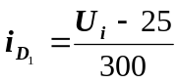
100
25
25
U_{i}/V
U_{o}/V
137.5
0
则
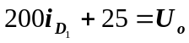
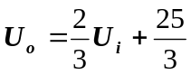
（3）当U_{i}>100V时
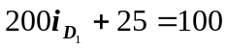
由此解得U_{i}=137.5V，此时U_{o}=100V。

二、
1、 解：（1）T₃管的集电极电流 I_{C3}＝（U_{Z}－U_{BEQ3}）/ R_{e3}＝0.3mA
静态时T₁管和T₂管的发射极电流
I_{E1}＝I_{E2}＝0.15mA

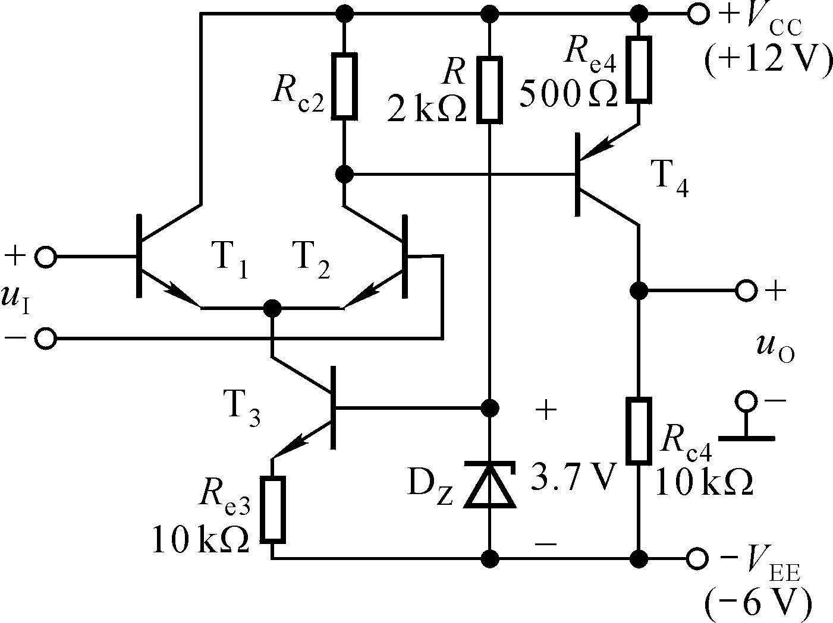（2）若静态时u_{O}＞0，则应减小R_{c2}。
当u_{I}＝0时u_{O}＝0，T₄管的集电极电流I_{CQ4}＝V_{EE} / R_{c4}＝0.6mA。R_{c2}的
电流及其阻值分别为
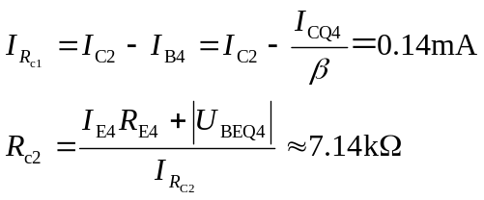
电压放大倍数求解过程如下：
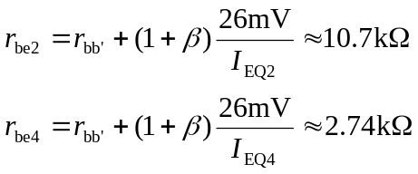
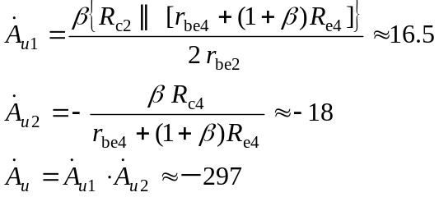

2、
解：并联电压负反馈。（4）

深度负反馈条件下 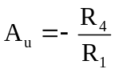 (4)
3、（10分）

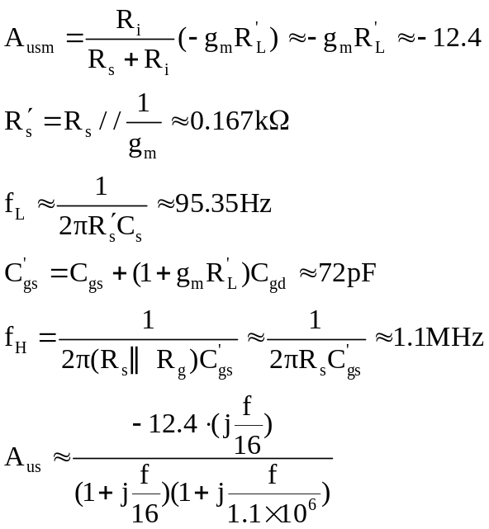

三、
1、（8分）
解：带通滤波电路电路框图（3分）
LPF
HPF
ui
uo
幅频特性波特图（5分）
100
20loglAl/dB
f/Hz
0
-40dB/十倍频
40
2*10³

20dB/十倍频

2、（12分）
解：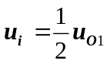 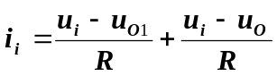
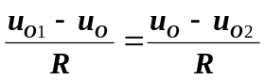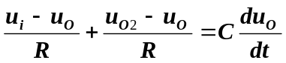
（每个方程2分）
由上述4个方程解得：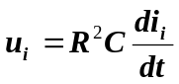--------（4分）
所以该等效电感L=R²C
3、（16分）
（1）（4分）A₁：滞回比较器；A₂：积分运算电路。
（2）（4分）根据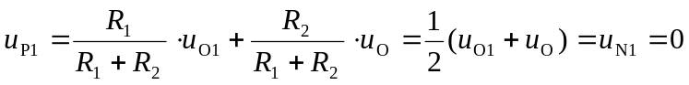，可得
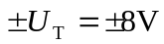

u_{O1}与u_{O}的关系曲线如图（a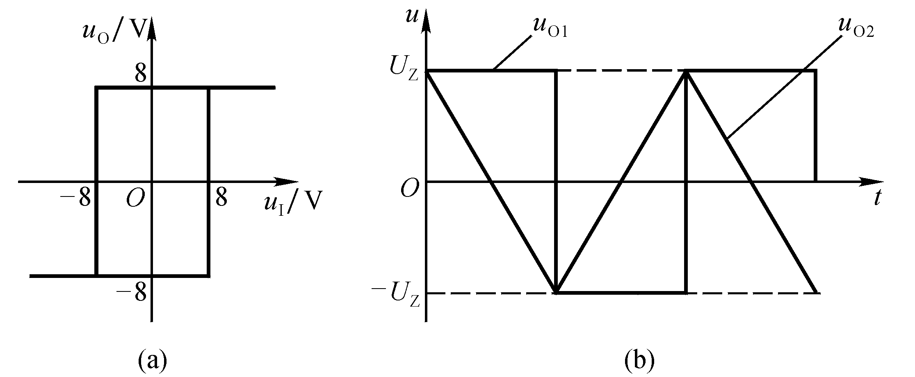）所示。
（3）（4分）u_{O}与u_{O1}的运算关系式
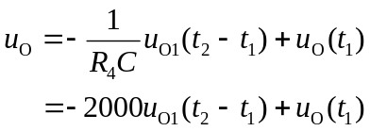
（4）（4分）u_{O1}与u_{O}的波形如解图（b）所示。

四、（12分）解：
（1）(2分) 消除交越失真。
（2）(6分)最大输出功率和效率分别为
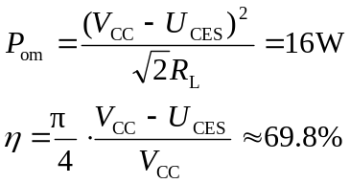
（3）(6分)电压放大倍数为
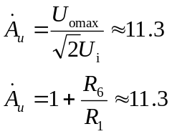
R₁＝1kΩ，故R₅至少应取10.3 kΩ。
五、（12分） 解：
（1）（6分）整流电路：D₁～D₄；滤波电路：C₁；调整管：T₁、T₂；基准电压电路：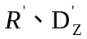、R、D_{Z}；比较放大电路：A；取样电路：R₁、R₂、R₃。
（2）（2分）为了使电路引入负反馈，集成运放的输入端上为“－”下为“＋”。
（3）（4分）

输入电压表达式为 U_{i}=1.2U₂

输出电压的表达式为
